Městys Nový Hrozenkov

Prodej, směna, nájem, převod, vypůjčka nemovitostí

Zastupitelstvo městyse na svém 13. zasedání dne 27.3.2013:

Schválilo záměr prodeje části pozemku parcelní č. 7966/3, v k.ú. a městysi Nový Hrozenkov.

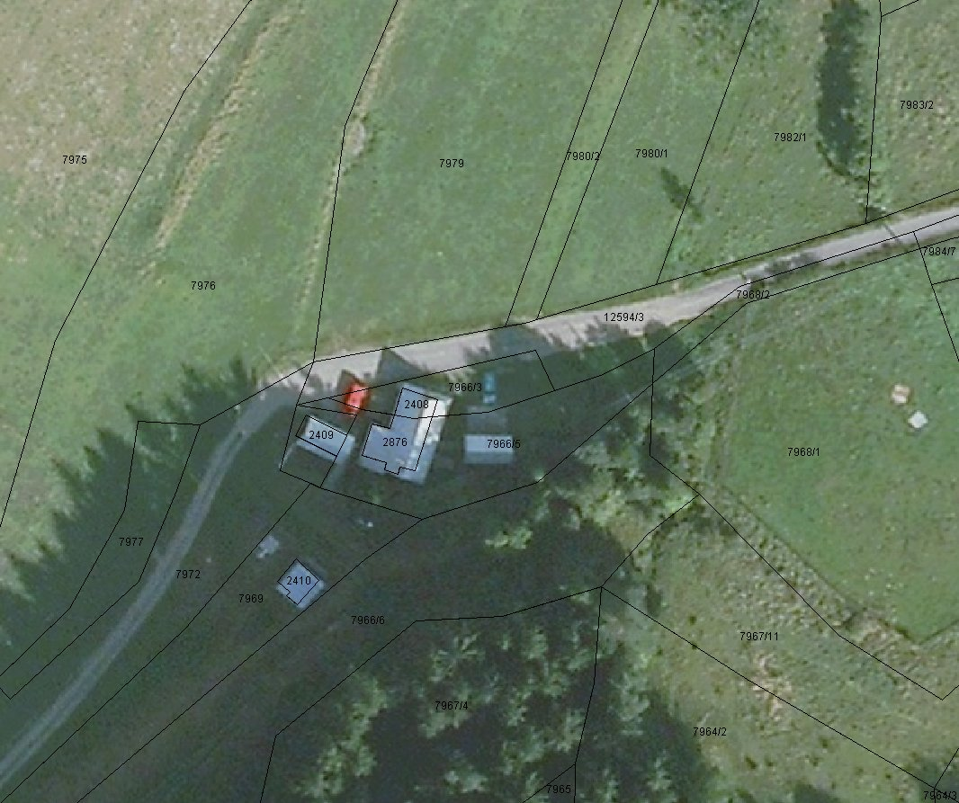

Vyvěšeno:
Sňato:

